[迁移试验数据于已发表数据高度相似，浙江大学医学院附属第二医院Hao Zhang的论文被撤稿](https://mp.weixin.qq.com/s?__biz=MzkwMjY4ODQ5Mw==&mid=2247496389&idx=5&sn=b7953e52b2410b2b953d0385029c2bf9&chksm=c1d396ece24030b4c7a4ea0a0db1d495f703e85eda15cdf59028a22cc588941e5b9603da51b6&scene=126&sessionid=1741971807)

R2[Reviewer 2](javascript:void(0);)2025-03-03 08:15:17浙江



点击蓝字关注我们



**论文信息**

2018年2月1日，浙江大学医学院附属第二医院呼吸内科的Bin Zhang（第一作者） & Hao Zhang（通讯作者 音译 张浩）在Molecular Medicine Reports （中科院三区 IF=3.4）期刊上在线发表题为"Metastasis-associated protein 2 promotes the metastasis of non-small cell lung carcinoma by regulating the ERK/AKT and VEGF signaling pathways"(转移相关蛋白2通过调节ERK/AKT和血管内皮生长因子信号通路促进非小细胞肺癌的转移)论文。

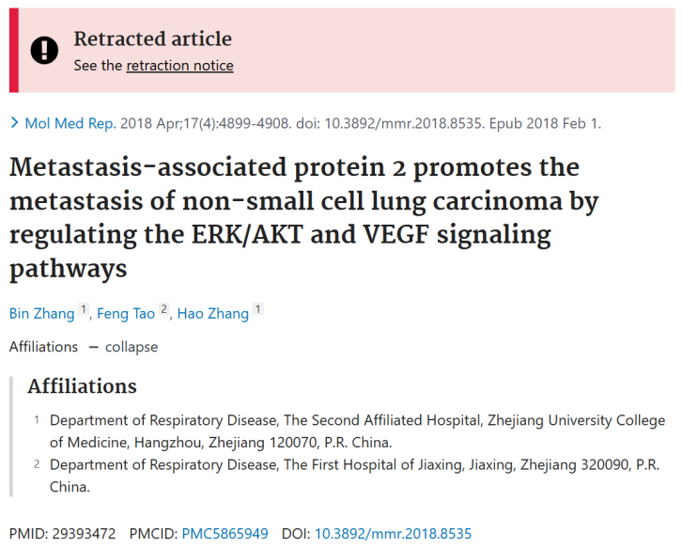





**质疑信息**

* **图4B与其他论文中的图形存在重叠。**

Images in this paper seem to appear in other papers where they are described differently.

Figure 3D, OncoTargets and Therapy (2019), doi: 10.2147/ott.s183625, discussed here: https://pubpeer.com/publications/0D1CAB364812812EF4B2C117346B07

Figure 2D, Molecular Medicine Reports (2018)（本文）

Figure 2D, Oncology Letters (2019), doi: 10.3892/ol.2019.11241, discussed here: https://pubpeer.com/publications/3EDF5F909D9AFAF4A10E2108AE0F05

Figure 2F, Oncotarget (2016), doi: 10.18632/oncotarget.6941, discussed here: https://pubpeer.com/publications/46BF1C0EC4C3158A35746A7DAF0161

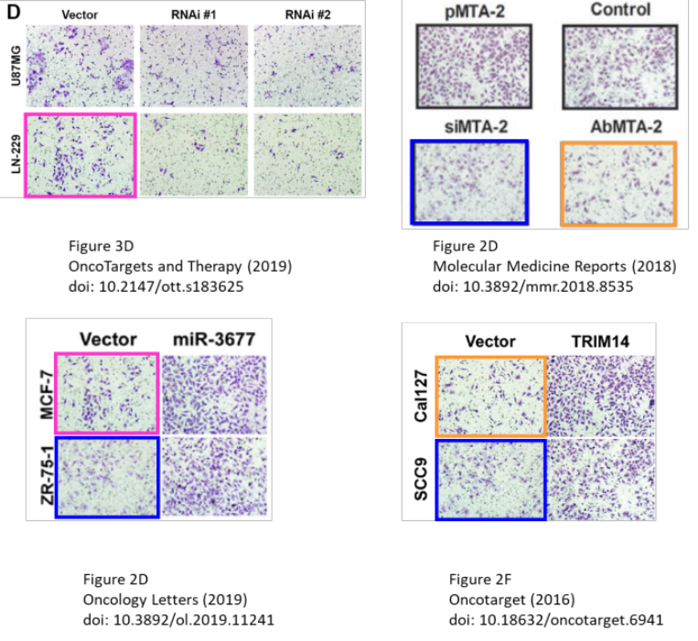



**撤稿原因**

**本文已于2025年2月6日被撤回：**本文发表后，一位热心的读者向编辑反馈，指出第4904页图2D中的迁移试验数据与另一篇已在《Oncotarget》期刊上发表、由不同研究机构和作者撰写的文章中的数据存在高度相似性。鉴于这些有争议的数据在投稿至《Molecular Medicine Reports》前已公开，编辑部决定撤回该文章。虽已要求作者就此疑虑进行说明，但编辑部未获任何回应。编辑部对因撤回文章给读者带来的不便深表歉意。



**参考信息**

https://pubpeer.com/publications/BAC67C00ACA819C36248A7E45755C5

https://pubmed.ncbi.nlm.nih.gov/29393472/

https://www.spandidos-publications.com/10.3892/mmr.2025.13454